ИНСТРУКЦИЯ ПО АКТИВАЦИИ ТАЛОНА ПРЕДВАРИТЕЛЬНОЙ ЗАПИСИ

Для подтверждения талона предварительной записи Вам необходимо в день приема не ранее чем за 10 минут до и не позднее назначенного в талоне времени подойти в офис МФЦ и активировать талон в терминале электронной очереди, выполнив следующие действия:

1. Нажмите кнопку «Активировать талон по пин-коду» в нижней части экрана терминала электронной очереди;

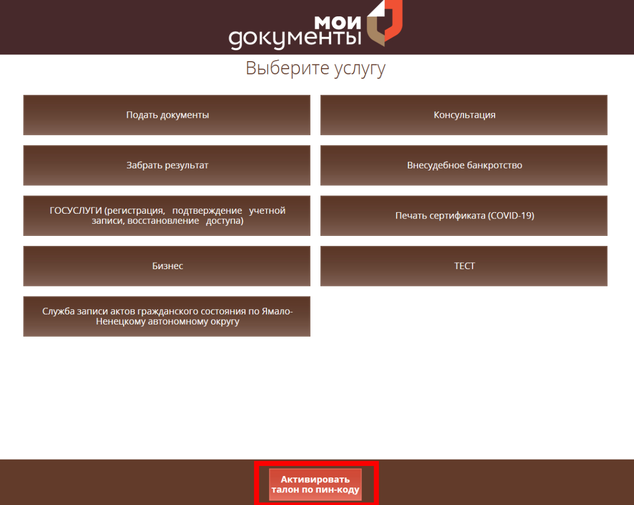

2. В открывшемся окне введите пин-код указанный на талоне, используя экранную клавиатуру;
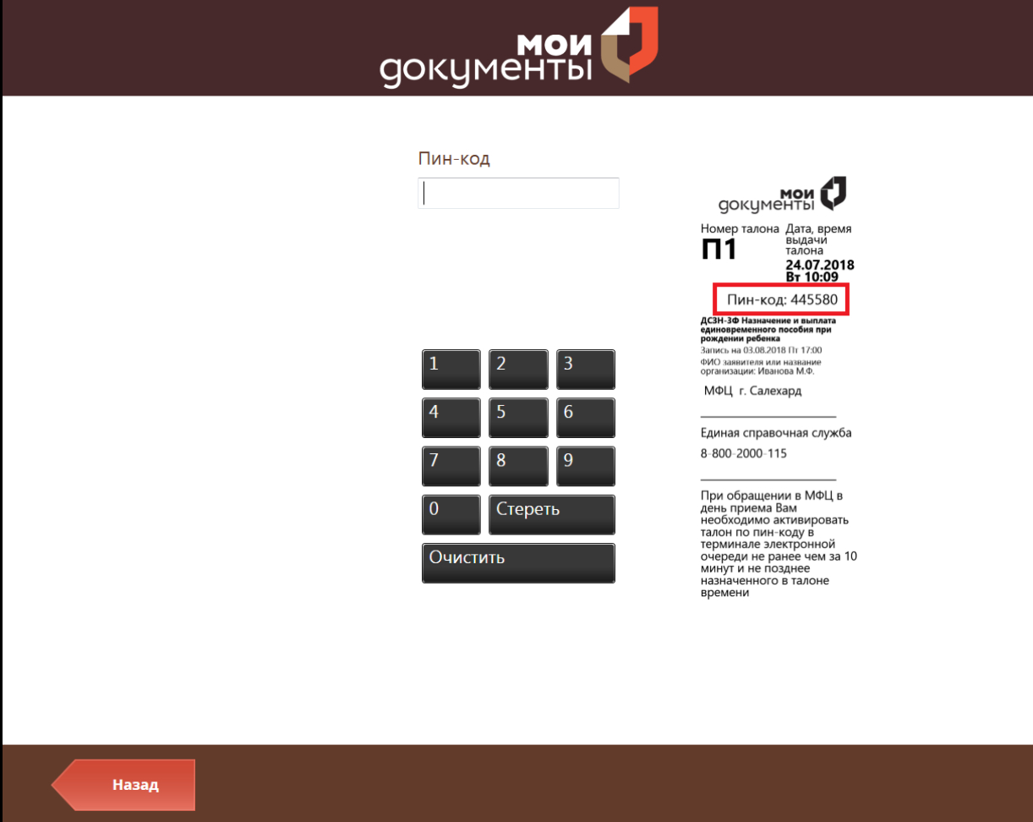
3. Нажмите кнопку «Напечатать талон» в правом нижнем углу (она становится активной после ввода пин-кода);

4. Получите активированный талон предварительной записи и дождитесь своей очереди.

